LAUSEARVUTUS

Küsimus 1 Õige Hinne 1,00 / 1,00
otsusta, kas see väide on tõene või vale:
"Tautoloogia" on lause, mille tõeväärtus on alati VALE.
Tõene
Väär

Küsimus 2 Õige Hinne 1,00 / 1,00
Mida tähendab hüüumärgiga eksistentsikvantor?
Vali üks:
hüüumärk muudab kvantori tähenduse vastupidiseks
hüüumärk täpsustab, et "leidub täpselt 1"
hüüumärk rõhutab kvantori suurt tähtsust

Küsimus 3 Õige Hinne 1,00 / 1,00
Kui loogikaavaldises pole sulgudega määratud tehete järjekorda, siis KONJUNKTSIOONi, DISJUNKTSIOONi ja INVERSIOONi leidumisel avaldises . . .
kõige esimesena tehakse loogikaavaldises | Vastus 1
...selle järel järgmisena tehakse | Vastus 2
...ja viimasena tehakse | Vastus 3

Küsimus 4 Õige Hinne 1,00 / 1,00
Loogikatehetel on olemas võõrsõnalised nimetused.
Loogiline lahutamine on | Vastus 1
Loogiline liitmine on | Vastus 2
Loogiline korrutamine on | Vastus 3
Järeldamistehe on | Vastus 4
Eitus on | Vastus 5

Küsimus 5 Õige Hinne 1,00 / 1,00
Millised kvantorid on olemas?
Vali üks või enam:
Tõekvantor
Olemasolu kvantor
Loogikakvantor
Üldsuse kvantor
Lausekvantor
Normaalkvantor

Küsimus 6 Õige Hinne 1,00 / 1,00
Vali loetelust õige alternatiivne nimetus nendele loogikatehetele.
implikatsioon on | Vastus 1
konjunktsioon on | Vastus 2
disjunktsioon on | Vastus 3

Küsimus 7 Õige Hinne 1,00 / 1,00
Milliseid kvantoreid on võimalik EITADA?
Vali üks või enam:
tõekvantorit
ühtegi kvantorit ei saa eitada
lausekvantorit
olemasolu kvantorit

Küsimus 8 Õige Hinne 1,00 / 1,00
Milliste loogikatehete jaoks on operandide järjekord oluline?
Vali üks või enam:
implikatsioon
inversioon
konjunktsioon
distributsioon
disjunktsioon
ekvivalents

Küsimus 9 Õige Hinne 1,00 / 1,00
Mitut erinevat loogikatehet kasutatakse lausearvutuses?
(sisesta arv/number: )
Vastus:

Küsimus 10 Õige Hinne 1,00 / 1,00
Märgista järgnevas loetelus need nimed, mis loogikaseaduste hulgas tõepoolest eksisteerivad:
Vali üks või enam:
välistatud teise seadus
kontrapositsiooni seadus
välistatud kolmanda seadus
vastuolu seadus
päritolu seadus
Morgani seadus
eeldusseadus
topelteituse seadus
DeMorgani seadus
neeldumisseadus
topeltjaatuse seadus

ARVUSÜSTEEMID

Küsimus 1 Õige Hinne 1,00 / 1,00
Kuidas toimub arvu teisendus mingisse teise arvusüsteemi?
Vali üks:
uue alusega jagamise teel
järguväärtuste liitmise teel
järguväärtuste korrutamise teel
uue alusega astendamise teel

Küsimus 2 Õige Hinne 1,00 / 1,00
Milline on tuntuim mittepositsiooniline arvusüsteem?
Vali üks:
kuueteistkümnendsüsteem
kümnendsüsteem
kahendsüsteem
rooma numbrid
araabia numbrid

Küsimus 3 Õige Hinne 1,00 / 1,00
Millised arvujärgud on madalamad järgud ?
Vali üks:
väiksemate numbritega täidetud arvujärgud
suurema kaaluga arvujärgud
allpool asuvasse ritta kirjutatud järgud
murdarvulise kaaluga arvujärgud
väiksema kaaluga arvujärgud

Küsimus 4 Õige Hinne 1,00 / 1,00
Millist teisendust nimetame ka arvu "väärtuse leidmiseks" ?
Vali üks:
teisendus kaheksandsüsteemi
teisendus kahendsüsteemi
teisendus kuueteistkümnendsüsteemi
teisendus kümnendsüsteemi

Küsimus 5 Õige Hinne 1,00 / 1,00
sisesta lünka õige sõna:
Arvujärgu Vasta saadakse aluse astendamisel vastava täisarvuga.

Küsimus 6 Õige Hinne 1,00 / 1,00
sisesta õige arv:
Täisosa madalaima järgu kaal suvalises arvusüsteemis on:
Vastus:

Küsimus 7 Õige Hinne 1,00 / 1,00
Mida näitab arvu järel olev indeks?
Vali üks:
arvusüsteemi alust
arvu väärtust
järgu kaalu

Küsimus 8 Õige Hinne 1,00 / 1,00
sisesta lünka õige sõna:
Arvusüsteemi kõige olulisem tunnus on Vasta mida tähistatakse: p.

Küsimus 9 Õige Hinne 1,00 / 1,00
Mida näitab koma ?
Vali üks:
.... kus lähevad täisarvulised järgukaalud üle murdarvulisteks järgukaaludeks
.... kus lähevad täisarvulised järguväärtused üle murdarvulisteks järguväärtusteks
.... et esitatud arv on täisarv
.... et arvul on olemas nullist erinev murdosa
.... kus arv lõppeb

Küsimus 10 Õige Hinne 1,00 / 1,00
Millised arvujärgud on kõrgemad järgud ?
Vali üks:
väiksema kaaluga arvujärgud
suurema kaaluga arvujärgud
suuremate numbritega täidetud arvujärgud
murdarvulise kaaluga arvujärgud
ülevalpool asuvasse ritta kirjutatud järgud

Küsimus 11 Õige Hinne 1,00 / 1,00
Mitu erinevat järguväärtust võib olla arvusüsteemi igas järgus?
Vali üks:
1. samapalju erinevaid järguväärtusi kui on selle järgu kaal
2. 10 erinevat järguväärtust
3. 16 erinevat järguväärtust
4. samapalju erinevaid järguväärtusi kui on selle süsteemi aluse väärtus

Küsimus 12 Õige Hinne 1,00 / 1,00
Mis on oktaalarvud ?
Vali üks:
kaheksandarvud
kahendarvud
täisarvud
kuueteistkümnendarvud
kümnendarvud

Küsimus 13 Õige Hinne 1,00 / 1,00
sisesta lünka õige number:
Numbri Vasta lisamine arvu täisosa ette või murdosa lõppu ei mõjuta arvu väärtust.

Küsimus 14 Õige Hinne 1,00 / 1,00
Kuidas avaldub (arvutatakse) arvu väärtus suvalises arvusüsteemis?
Vali üks:
järguväärtuste ja järgukaalude summade korrutis
arvu numbrite korrutis
aluse astmete summa
järguväärtuste ja järgukaalude korrutiste summa

Küsimus 15 Õige Hinne 1,00 / 1,00
Millise väärtusega on järgnevalt loetletud 16ndnumbrid?
G on väärtusega | Vastus 1
9 on väärtusega | Vastus 2
E on väärtusega | Vastus 3
B on väärtusega | Vastus 4
C on väärtusega | Vastus 5
D on väärtusega | Vastus 6
A on väärtusega | Vastus 7
F on väärtusega | Vastus 8

LOOGIKAFUNKTSIOONID

Küsimus 1 Õige Hinne 3,00 / 3,00
vali mõlemasse lünka õiged valikud:
Konjunktiivne Normaalkuju (KNK) on Vasta
mis saadakse tõeväärtustabeli Vasta

Küsimus 2 Õige Hinne 1,00 / 1,00
Millised on loogikafunktsiooni võimalikud esitusviisid ?
Vali üks või enam:
loogikaavaldis
numbriline kümnendesitus
tõeväärtustabel
osaline järjestussuhe
Venni diagramm
Hasse diagramm
hulk
Grassmani valem

Küsimus 3 Õige Hinne 1,00 / 1,00
Täielik DNK on selline DNK, kus . . .
Vali üks:
. . . tõeväärtustabeli kõikidel ridadel on funktsiooni väärtus "1"
. . . igas elementaarkonjunktsioonis on olemas kõik selle funktsiooni muutujad
. . . avaldises on 2 astmel n elementaarkonjunktsiooni (2, 4, 8, 16, ...)

Küsimus 4 Õige Hinne 1,00 / 1,00
kas see väide on õige või vale: ?
Loogikafunktsioonil on alati üksainus minimaalne disjunktiivne normaalkuju (MDNK)
Vali üks:
Tõene
Väär

Küsimus 5 Õige Hinne 1,00 / 1,00
Määramatuspiirkonna moodustavad sellised argumentvektorid, mille korral loogikafunktsioon ...
Vali üks:
ei omanda väärtust
võib omandada ükskõik kumba loogikaväärtuse 0 või 1
omandab samaaegselt mõlemad loogikaväärtused 0 ja 1

Küsimus 6 Õige Hinne 1,00 / 1,00
sisesta õige vastus arvuna:
Kui osaliselt määratud loogikafunktsiooni määramatuspiirkonnas on 4 argumentvektorit, siis mitu täielikult määratud funktsiooni sobib selle osaliselt määratud funktsiooni esindajateks ?
Vastus:

Küsimus 7 Õige Hinne 1,00 / 1,00
sisesta õige vastus arvuna:
Mitu rida on 4-muutuja loogikafunktsiooni tõeväärtustabelis?
Vastus:

Küsimus 8 Õige Hinne 1,00 / 1,00
Mitu 2-muutuja loogikafunktsiooni on olemas ?
(sisesta õige arv)
Vastus:

Küsimus 9 Õige Hinne 1,00 / 1,00
sisesta õige vastus arvuna:
Mitu kahendvektorit kuulub 5-mõõtmelisse Boole'i ruumi?
Vastus:

Küsimus 10 Õige Hinne 1,00 / 1,00
sisesta lahtrisse õige vastus küsimusele:
Kuidas nimetatakse kahendvektorite (kindlate omadustega) hulka, kus on 1 või 2 või 4 või 8 või 16 jne kahendvektorit ja mille vektoresitus koosneb sümbolitest 0 1 — (näiteks: 00—1 1—— 01 )
Vastus:

Küsimus 11 Õige Hinne 1,00 / 1,00
kas see väide on õige või vale: ?
Loogikafunktsioonil võib olla mitu erinevat täielikku disjunktiivset normaalkuju (TDNK)
Vali üks:
Tõene
Väär

Küsimus 12 Õige Hinne 1,00 / 1,00
kas see väide on õige või vale: ?
Avaldis võib olla samaaegselt nii DNK kui ka KNK
Vali üks:
Tõene
Väär

Küsimus 13 Õige Hinne 1,00 / 1,00
täida lünk õige sõnaga:
Kui loogikafunktsiooni mingi muutuja ei mõjuta loogikafunktsiooni väärtust mitte kunagi, siis selline muutuja on Vasta muutuja

Küsimus 14 Õige Hinne 6,00 / 6,00
vali sobivad väljendid, mille korral lause on õige:
Täielikult määratud loogikafunktsioon on Vasta
Vasta Vasta

Küsimus 15 Õige Hinne 1,00 / 1,00
sisesta lünka sobiv sõna:
Loogikafunktsiooni argumendiks olev kahendvektor on Vasta

Küsimus 16 Õige Hinne 1,00 / 1,00
sisesta lünka õige sõna:
Vasta on üksik algterm või algtermide konjunktsioon.

Küsimus 17 Õige Hinne 3,00 / 3,00
vali mõlemasse lünka õiged valikud:
Disjunktiivne Normaalkuju (DNK) on Vasta
mis saadakse tõeväärtustabeli Vasta

Küsimus 18 Õige Hinne 1,00 / 1,00
sisesta lünka õige sõna:
Vasta on üksik algterm või algtermide disjunktsioon.

Küsimus 19 Õige Hinne 1,00 / 1,00
kas järgnev väide on õige või vale?
4-mõõtmeline Boole'i ruum on kõikide 4-järguliste 2ndvektorite hulk.
Vali üks:
Tõene
Väär

Küsimus 20 Õige Hinne 1,00 / 1,00
kas järgnev väide on õige või vale?
n-muutuja Boole'i funktsiooni tõeväärtustabelis on samapalju ridu nagu on n-mõõtmelises Boole'i ruumis kahendvektoreid
Vali üks:
Tõene
Väär

Küsimus 21 Õige Hinne 1,00 / 1,00
sisesta õige vastus arvuna:
Mitu rida on 3-muutuja loogikafunktsiooni tõeväärtustabelis?
Vastus:

Küsimus 22 Õige Hinne 1,00 / 1,00
Milliseid 2-muutuja loogikafunktsioone esitavad need tõeväärtustabelid ?
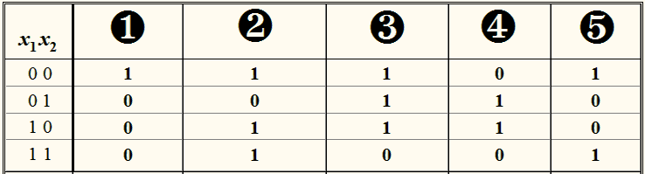
1 – disjunktsiooni inversioon
2 – pöördimplikatsioon
3 – konjunktsiooni inversioon
4 – välistav või
5 – ekvivalents
kolmas tõeväärtustabel (3) on | Vastus 1
viies tõeväärtustabel (5) on | Vastus 2
neljas tõeväärtustabel (4) on | Vastus 3
esimene tõeväärtustabel (1) on | Vastus 4
teine tõeväärtustabel (2) on | Vastus 5

FUNKTSIOONIDE NORMAALKUJUDE MINIMEERIMINE

Küsimus 1 Õige Hinne 1,00 / 1,00
kas järgnev väide on õige või vale?
MDNK-avaldises tohib kõik tehted disjunktsioon asendada alati tehtega summa mooduliga 2, kusjuures selliselt muudetud avaldis on esialgse MDNK-avaldisega loogiliselt samaväärne
Vali üks:
Tõene
Väär

Küsimus 2 Õige Hinne 1,00 / 1,00
4-muutuja loogikafunktsiooni Karnaugh' kaardil on . . .
. . . kaheruudulise kontuuri ulatuses . . . | Vastus 1
. . . üheruudulise kontuuri ulatuses . . . | Vastus 2
. . . viieruudulise kontuuri ulatuses . . . | Vastus 3
. . . neljaruudulise kontuuri ulatuses . . . | Vastus 4
. . . kaheksaruudulise kontuuri ulatuses . . . | Vastus 5

Küsimus 3 Õige Hinne 1,00 / 1,00
kas väide on õige või vale ?
Karnaugh' kaardi naaberruutudele vastavad argumentvektorid on teineteise lähiskoodid
Vali üks:
Tõene
Väär

Küsimus 4 Õige Hinne 1,00 / 1,00
kas järgnev väide on õige või vale?
Karnaugh' kaardi iga kontuur vastab mingile kindlale intervallile
Vali üks:
Tõene
Väär

Küsimus 5 Õige Hinne 2,00 / 2,00
Milline on kontuuride valimise kriteerium (reegel) minimaalse normaalkuju leidmisel ?
Vajalikud kaardiruudud tuleb katta Vasta
Vasta kontuuridega

Küsimus 6 Õige Hinne 1,00 / 1,00
kas väide on õige või vale ?
Karnaugh' kaardi igale ruudule vastab tõeväärtustabeli 1 rida
Vali üks:
Tõene
Väär

Küsimus 7 Õige Hinne 1,00 / 1,00
Millisel kaardil (või millistel kaartidel) olev kontuuridevalik on parim, andes kõige minimaalsema DNK ?
Vali üks või enam:
1. kaart
2. kaart
3. kaart
4. kaart

Küsimus 8 Õige Hinne 1,00 / 1,00
kas järgnev väide on õige või vale?
TDNK-avaldises tohib kõik tehted disjunktsioon asendada alati tehtega summa mooduliga 2, kusjuures selliselt muudetud avaldis on esialgse TDNK-avaldisega loogiliselt samaväärne
Vali üks:
Tõene
Väär

Küsimus 9 Õige Hinne 1,00 / 1,00
sisesta õige ühesõnaline vastus:
Kuidas nimetatakse 1-de piirkonna suvalist intervalli ?
Vastus:

Küsimus 10 Õige Hinne 1,00 / 1,00
vali õige:
Avaldise mittetäieliku normaalkuju saab teisendada täielikuks Vasta rakendamisega.

Küsimus 11 Õige Hinne 1,00 / 1,00
vali õige:
Loogikafunktsioonil Vastapuudub TÄIELIK KONJUNKTIIVNE normaalkuju (TKNK)

Küsimus 12 Õige Hinne 1,00 / 1,00
Karnaugh' kaardi üheruudulise kontuuri ulatuses . . . Vasta

Küsimus 13 Õige Hinne 1,00 / 1,00
kas väide on õige või vale ?
Karnaugh' kaardi igal ruudul on täpselt 1 naaberruut
Vali üks:
Tõene
Väär

Küsimus 14 Õige Hinne 1,00 / 1,00
Mingi funktsiooni kõikide lihtimplikantide disjunktsioon on VastaDNK

Küsimus 15 Õige Hinne 1,00 / 1,00
Mitu piirkonda on erinevate suurustega Karnaugh' kaartidel ?
3-muutuja Karnaugh' kaardil on... | Vastus 1
4-muutuja Karnaugh' kaardil on... | Vastus 2
5-muutuja Karnaugh' kaardil on... | Vastus 3

Küsimus 16 Õige Hinne 1,00 / 1,00
vali õige:
Loogikafunktsioonil Vasta puudub TÄIELIK DISJUNKTIIVNE normaalkuju (TDNK)

Küsimus 17 Õige Hinne 1,00 / 1,00
Millised järgnevad mõõdud (kaardiruudud x kaardiruudud x kaardiruudud) võivad olla Karnaugh' kaardi kontuuride mõõtudeks? (märgi kõik sobivad mõõdud)
Vali üks või enam:
2 x 4 x 8
4 x 4 x 8
1 x 1 x 1
2 x 3 x 4
2 x 4 x 1
3 x 3
2 x 2 x 2
1 x 4 x 4
1 x 2 x 3
3 x 3 x 3
1 x 1

Küsimus 18 Õige Hinne 1,00 / 1,00
Mitu naaberruutu on 5-muutuja funktsiooni Karnaugh' kaardi igal ruudul?
Vali üks:
2 naaberruutu
3 naaberruutu
4 naaberruutu
5 naaberruutu
6 naaberruutu

Küsimus 19 Õige Hinne 1,00 / 1,00
sisesta õige ühesõnaline vastus:
Kuidas nimetatakse sellist implikanti, mis tervikuna ei sisaldu mitte üheski teises, veelgi suuremas implikandis ?
Vastus:

Küsimus 20 Õige Hinne 1,00 / 1,00
Millised Karnaugh' kaardid on olemas 2- või 3-mõõtmelises ruumis (ehk tasandil või ruumis)? (märgi kõik õiged)
Vali üks või enam:
1-muutuja funktsiooni Karnaugh' kaart
2-muutuja funktsiooni Karnaugh' kaart
3-muutuja funktsiooni Karnaugh' kaart
4-muutuja funktsiooni Karnaugh' kaart
5-muutuja funktsiooni Karnaugh' kaart
6-muutuja funktsiooni Karnaugh' kaart
7-muutuja funktsiooni Karnaugh' kaart
8-muutuja funktsiooni Karnaugh' kaart

Küsimus 21 Õige Hinne 1,00 / 1,00
kas väide on õige või vale ?
Karnaugh' kaardi igale ruudule vastab üks konkreetne argumentvektor
Vali üks:
Tõene
Väär

LOOGIKAALGEBRA

Küsimus 1 Õige Hinne 1,00 / 1,00
Kas järgnev väide on õige või vale: ?
Pikk inversioon avaldise mingi osa kohal on samaväärne sulgude olemasoluga avaldise selle osa ümber
Vali üks:
Tõene
Väär

Küsimus 2 Õige Hinne 1,00 / 1,00
Kas järgnev väide on õige ?
Kui mingi avaldise duaalsele kujule leida omakorda edasi selle duaalne kuju, siis on tulemuseks esialgne avaldis.
Vali üks:
Tõene
Väär

Küsimus 3 Õige Hinne 1,00 / 1,00
Leia vastavad (võrdsed) avaldised
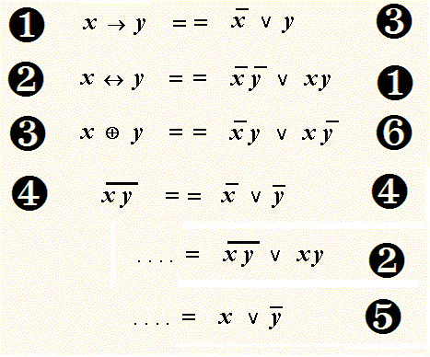
vasakpoolne 1. avaldis võrdub parempoolse avaldisega | Vastus 1
vasakpoolne 2. avaldis võrdub parempoolse avaldisega | Vastus 2
vasakpoolne 3. avaldis võrdub parempoolse avaldisega | Vastus 3
vasakpoolne 4. avaldis võrdub parempoolse avaldisega | Vastus 4

Küsimus 4 Õige Hinne 1,00 / 1,00
Millise loogikatehtega on samaväärne tehtemärgi puudumine operandide vahel ?
Vali üks:
konjunktsioon
inversioon
ekvivalents
disjunktsioon
implikatsioon

Küsimus 5 Õige Hinne 1,00 / 1,00
Millistest tehetest ja väärtustest koosneb loogikaalgebra ?
Vali üks või enam:
väärtus "0"
loogikatehe EKVIVALENTS
loogikatehe IMPLIKATSIOON
loogikatehe VÄLISTAV VÕI
loogikatehe DISJUNKTSIOON
loogikatehe INVERSIOON
väärtus "1"
loogikatehe SUMMA MOODULIGA 2
väärtus "2"
väärtus "-1"
loogikatehe KONJUNKTSIOON

Küsimus 6 Õige Hinne 1,00 / 1,00
Millisel tingimusel on 2 loogikaavaldist teineteisega võrdsed ?
Vali üks või enam:
. . . siis, kui neil mõlemal on täpselt samasugused tõeväärtustabelid
. . . siis, kui mõlemas avaldises sisalduvad samad muutujad ja samad loogikatehted
. . . siis, kui mõlemad sisaldavad samu loogikamuutujaid
. . . siis, kui need mõlemad avaldised omandavad sama tõeväärtuse vähemalt ühe muutujaväärtuste komplekti korral
kaks loogikaavaldist on alati võrdsed, kuna nad on mõlemad loogikaavaldised

Küsimus 7 Õige Hinne 1,00 / 1,00
Millised järgnevad võrdused on loogikaalgebra põhiseosed (ehk kehtivad oma muutujate x y z suvaliste väärtuste korral)
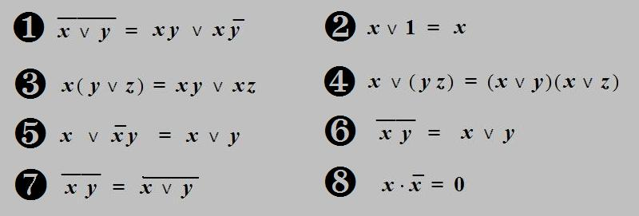
Vali üks või enam:
1
2
3
4
5
6
7
8

Küsimus 8 Õige Hinne 1,00 / 1,00
Sea võrdsed avaldised omavahel vastavaks
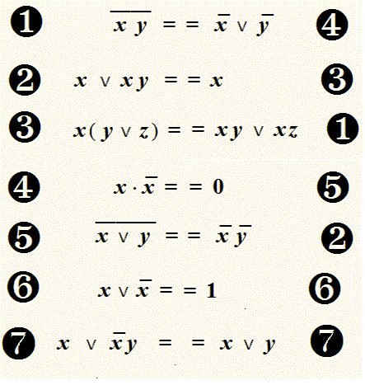
5. avaldisega vasakpoolses veerus võrdub parempoolses veerus avaldis: | Vastus 1
7. avaldisega vasakpoolses veerus võrdub parempoolses veerus avaldis: | Vastus 2
2. avaldisega vasakpoolses veerus võrdub parempoolses veerus avaldis: | Vastus 3
3. avaldisega vasakpoolses veerus võrdub parempoolses veerus avaldis: | Vastus 4
1. avaldisega vasakpoolses veerus võrdub parempoolses veerus avaldis: | Vastus 5
4. avaldisega vasakpoolses veerus võrdub parempoolses veerus avaldis: | Vastus 6
6. avaldisega vasakpoolses veerus võrdub parempoolses veerus avaldis: | Vastus 7

Küsimus 9
Õige Hinne 1,00 / 1,00
Millised järgnevad võrdused on loogikaalgebra põhiseosteks (ehk kehtivad nende muutujate x y z suvaliste väärtuste korral)
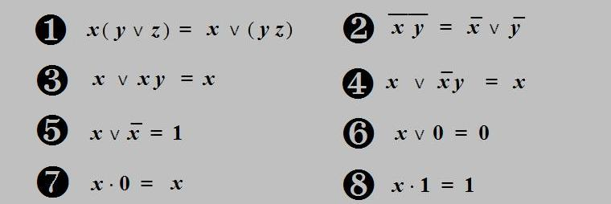
Vali üks või enam:
1
2
3
4
5
6
7
8

Küsimus 10
Õige Hinne 1,00 / 1,00
Millised järgnevad võrdused kehtivad alati (ehk kehtivad suvaliste muutajaväärtuste X1 X2 X3 korral) ?
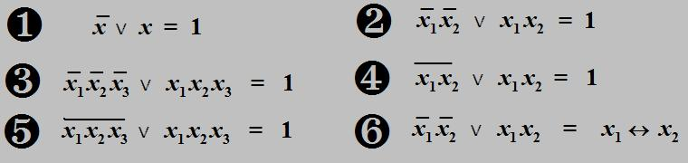
Vali üks või enam:
1
2
3
4
5
6
kõik need 6 võrdust kehtivad alati

Küsimus 11 Õige Hinne 1,00 / 1,00
Milline järgmistest sõnastustest esitab duaalsusprintsiipi ?
Vali üks:
Kui kaks avaldist on teineteisega võrdsed, siis nende duaalsed avaldised ei ole omavahel võrdsed
Kui kaks avaldist on teineteisega võrdsed, siis nende duaalsed avaldised on samuti omavahel võrdsed
Avaldis ja tema duaalne avaldis on teineteisega alati võrdsed
n-muutujaga loogikaavaldisel leidub 2 astmel n duaalset kuju ?
Kui loogikaavaldise väärtus on 0, siis ta ei oma duaalset kuju

Küsimus 12 Õige Hinne 1,00 / 1,00
Mingi avaldise jaoks duaalse avaldise saamiseks tuleb selles avaldises teha järgnevad asendused:
konstant 1 | Vastus 1
loogikatehe konjunktsioon | Vastus 2
konstant 0 | Vastus 3
loogikatehe disjunktsioon | Vastus 4
loogikatehe inversioon | Vastus 5

LOOGIKAAVALDISTE ERIKUJUD

Küsimus 1 Õige Hinne 1,00 / 1,00
Millised järgnevatest mõistetest defineeritakse jääkfunktsiooni mõiste abil:
Vali üks või enam:
loogikafunktsiooni määramatuspiirkond
taandatud normaalkuju
täielik normaalkuju
minimaalne normaalkuju
Shannoni arendus
loogikafunktsiooni numbriline 10ndesitus
tõeväärtustabel
loogikafunktsiooni tuletis

Küsimus 2 Õige Hinne 1,00 / 1,00
vali kõik õiged väited:
Vali üks või enam:
McCluskey' meetodiga ei saa leida loogikafunktsiooni Taandatud DNK-d
McCluskey' meetodi kleepimistabelis tohib kleepida ainult naaberlahtrite sisu
McCluskey' minimeerimismeetod on algoritmiline meetod, mida saab realiseerida arvutiprogrammina
McCluskey' meetod on rakendatav nii 10ndarvudele kui ka intervallidele
McCluskey' meetod on rakendatav suvalise muutujate arvuga funktsioonide minimeerimiseks
McCluskey' meetodi kleepimisreeglid on MDNK leidmisel ja MKNK leidmisel erinevad

Küsimus 3 Õige Hinne 3,00 / 3,00
Osaliselt määratud loogikafunktsioonile MDNK leidmisel McCluskey' meetodiga lisatakse Vasta selle funktsiooni Vasta mille tulemusel saadakse laiendatud Vasta

Küsimus 4 Õige Hinne 1,00 / 1,00
Millise loogikatehte osalusel esitub loogikafunktsiooni tuletis ?
Vali üks:
konjunktsioon
disjunktsioon
implikatsioon
summa mooduliga 2
ekvivalents

Küsimus 5 Õige Hinne 1,00 / 1,00
Konjunktiivne Shannoni arendus kõigi muutujate järgi annab funktsiooni Vasta

Küsimus 6 Õige Hinne 1,00 / 1,00
Disjunktiivne Shannoni arendus kõigi muutujate järgi annab funktsiooni Vasta

Küsimus 7 Õige Hinne 1,00 / 1,00
Kuidas nimetatakse funktsiooni sellist implikanti, mis ei sisaldu (tervikuna) selle funktsiooni mitte üheski teises (suuremas) implikandis?
(sisesta ühesõnaline vastus)
Vastus:

Küsimus 8 Õige Hinne 2,00 / 2,00
(sisesta õiged vastused arvudena)
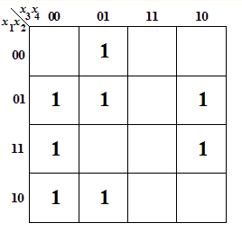
Sellel Karnaugh' kaardil on üldse kokku Vasta tk. implikante, millest lihtimplikante on Vasta tk.
MDNK sisaldab siin sellel funktsioonil Vasta lihtimplikanti.
(implikantide arvu määramine õnnestub kiiremini, kui see kaart joonistada ümber paberile ja hakata seal implikante kaardile äramärkima. Silmaga ekraanilt implikante loendades kulub palju aega ja väga kerge on eksida)

Küsimus 9 Õige Hinne 1,00 / 1,00
vali kõik õiged väited:
Vali üks või enam:
Taandatud DNK võib olla väiksema keerukusega avaldis kui minimaalne DNK (MDNK)
Taandatud DNK on funktsiooni kõikide implikantide disjunktsioon
Taandatud DNK võib olla suurema keerukusega avaldis kui minimaalne DNK (MDNK)
Funktsioonil võib Taandatud DNK puududa, kuigi minimaalne DNK (MDNK) on sellel funktsioonil olemas
Taandatud DNK-d on võimalik leida Karnaugh' kaardi abil
Funktsioonil võib olla mitu erinevat Taandatud DNK-d
Taandatud DNK on funktsiooni kõikide lihtimplikantide disjunktsioon
Taandatud DNK ja minimaalne DNK (MDNK) võivad olla üks ja sama avaldis

Küsimus 10 Õige Hinne 3,00 / 3,00
Osaliselt määratud loogikafunktsioonile MKNK leidmisel McCluskey' meetodiga lisatakse Vasta selle funktsiooni Vasta mille tulemusel saadakse laiendatud Vasta

Küsimus 11 Õige Hinne 1,00 / 1,00
kas väide on õige või vale:
Jääkfunktsioone ei saa leida Karnaugh' kaardi abil
Vali üks:
Tõene
Väär

Küsimus 12 Õige Hinne 1,00 / 1,00
sisesta lahtrisse õige sõna:
Arvu Vasta(McCluskey' meetodis) on ühtede arv selle arvu kahendkujus.

Küsimus 13 Õige Hinne 1,00 / 1,00
kas järgnev väide on õige või vale:
McCluskey' minimeerimismeetod sobib kuni 6-muutuja loogikafunktsioonide minimeerimiseks
Vali üks:
Tõene
Väär

Küsimus 14 Õige Hinne 1,00 / 1,00
Kuidas nimetatakse funktsiooni 1de piirkonna misiganes intervalli ?
(sisesta ühesõnaline vastus)
Vastus:

Küsimus 15 Õige Hinne 1,00 / 1,00
Kuidas nimetatakse sellist (n-1)muutuja funktsiooni, mis saadakse mingi n-muutuja funktsiooni mingi muutuja asendamisel konstandiga 0 või 1 ?
(sisesta ühesõnaline vastus)
Vastus:

